Bezeichnung
Die Bezeichung aromatische Verbindung bezieht sich seit 200 Jahren eigentlich auf den angenehmen Geruch der Chemikalien. Damals war der Molekülaufbau noch vollkommen unklar.
Heute bezeichnet man unabhängig vom Geruch alle Verbindungen, die einen Benzenring enthalten als Aromaten.
[ 1 ] Struktur des Benzen,
Mesomerie vs. Ringschreibweise

Alle sechs Kohlenstoffatome sind sp²-hybridisiert.
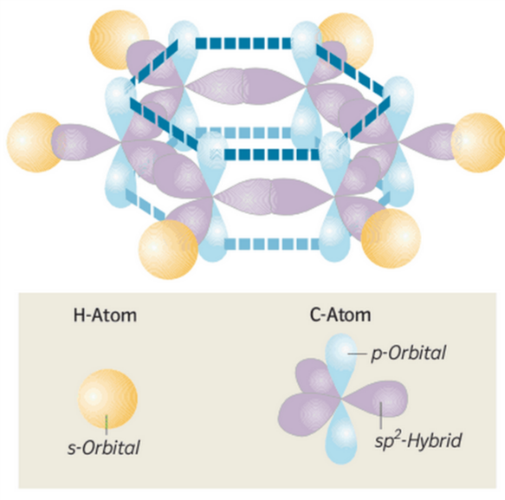
So entsteht ein System aus ringförmig delokalisierten
$π$-Elektronen.

Eigenschaften, Verwendung
[ 2 ]

Durch die Stabilität des Benzenrings finden statt bei Doppelbindungen erwarteter Additionsreaktionen viel eher Substitutionsreaktionen statt.
Man erkennt das daran, dass nach der Reaktion immer noch alle Doppelbindungen vorhanden sind.

Halogenierung von Benzen
Halogenierung gelingt in Anwesenheit von Katalysator $FeCl_{3}$ Eisenchlorid.
[ 3 ]

Nitrierung von Benzen
Mit Nitriersäure kann Benzen mit Nitrogruppen versehen werden.
[ 4 ]

Friedel-Crafts-Alkylierung
Mit $AlCl_{3}$ als Katalysator kann mit Halogenalkanen eine Seitenkette am Benzenmolekül angebracht werden.
[ 5 ]

Nomenklatur
a) Aromatische Benennung - Grundbestandteil ist die Benennung des Aromaten, Seitenketten werden wie gewohnt angegeben
[ 6 ] Methylbenzen, Isopropylbenzen

Zwei Seitenketten werden je nach Stellung zueinander bezeichnet.
[ 7 ] ortho-, meta-, para- (…)

b) Aliphatische Benennung – Grundstruktur ist der kettenförmige Kohlenwasserstoff (z.B. als Rest schwer zu bezeichnen, mehrere Benzenringe im System). Der aromatische Rest wird dann als Phenylrest bezeichnet
[ 8 ] Diphenylmethan

ÜBUNGEN
Erstelle die Strukturformel von (a) 1-Ethyl-3-methyl-benzen, (b) 1,2-Diphenyl-ethan, (c) p-Dichlorbenzen
[ 9 ]

- (b) (c)
Wie kann m-Dimethyl-benzen noch genannt werden?
[ 10 ]

Wichtige Aromaten

Toluen
[ 11 ]

Xylen (Isomerengemisch)
[ 12 ]

Triphenylmethan
[ 13 ]

Kondensierte Aromaten
Systeme aus zwei oder mehreren Benzenringen, die jeweils zwei Kohlenstoffatome gemeinsam besitzen bezeichnet man als kondensierte Aromaten.
[ 14 ] Beispiele für kondensierte Aromaten

Naphthalen

Anthracen

Phenanthren

Benzpyren

Kondensierte Aromaten besitzen ein ausgedehntes System delokalisierter $π$-Elektronen. Die mit relativ geringer Energie bereits anregbaren Elektronen können mit sichtbarem Licht wechselwirken. Deshalb sind sie oft Grundstoffe für organische Farbstoffe.
Aber auch Medikamente und Insektizide sind typische Anwendungsbeispiele, zu deren Produktion kondensierte Aromaten eingesetzt werden.

